Pour choisir votre modèle : Rayez ou effacez
les cases et conservez celle du tableau choisi

TABLEAUX | 28 x 18 cm | 36 x 28 cm | 56 x 42 cm

☐GRAVURE SUR BOIS ☐ IMPRESSION SUR BOIS NOIR & BLANC
Eléments en bois  + fond simili-cuir | 70 €  ( +frais de port 10 € )  Voir avec moi la  disponibilité de ce fond | 130 €  (+frais de port 12 € ) Voir avec moi la  disponibilité de ce fond | 250 €  ( +frais de port 15 € ) Voir avec moi la  disponibilité de ce fond
Eléments en bois  + fond vieille caisse de bois  FOND n°1 | 80 € Forme BLASON  5 Derniers exemplaires  ( +frais de port 10 € ) | 125 €  ( +frais de port 12 € ) | N’existe pas dans  ce format
Eléments en bois  + fond vieille caisse de bois  FOND n°2 | 60 €  ( +frais de port 10 € ) | 115 €  ( +frais de port 12 € ) | 230 €  ( +frais de port 15 € )
Forme BLASON  FOND n°2 | 70 €  ( +frais de port 10 € ) | 125 €  ( +frais de port 12 € )
  245 €
  ( +frais de port 15 € )

-------------- IMPRESSION SUR BOIS en COULEURS----------------
Eléments en bois  + fond simili-cuir | 80 €  ( +frais de port 10 € )  Voir avec moi la  disponibilité de ce fond | 140 €  (+frais de port 12 € )  Voir avec moi la  disponibilité de ce fond | 260 €  ( + fdp 15 € )  Voir avec moi la  disponibilité de ce fond
Eléments en bois  + fond vieille caisse de bois  FOND n°1 | 90 € Forme BLASON  5 Derniers exemplaires  ( +frais de port 10 € ) | 135 €  ( +frais de port 12 € ) | N’existe pas dans  ce format
Eléments en bois  + fond vieille caisse de bois  FOND n°2 | 70 €  ( +frais de port 10 € ) | 125 €  ( +frais de port 12 € ) | 240 €  ( + fdp 15 € )
Forme BLASON  FOND n°2 | 80 €  ( +frais de port 10 € ) | 135 €  ( +frais de port 12 € ) | 255 €  ( +frais de port 15 € )

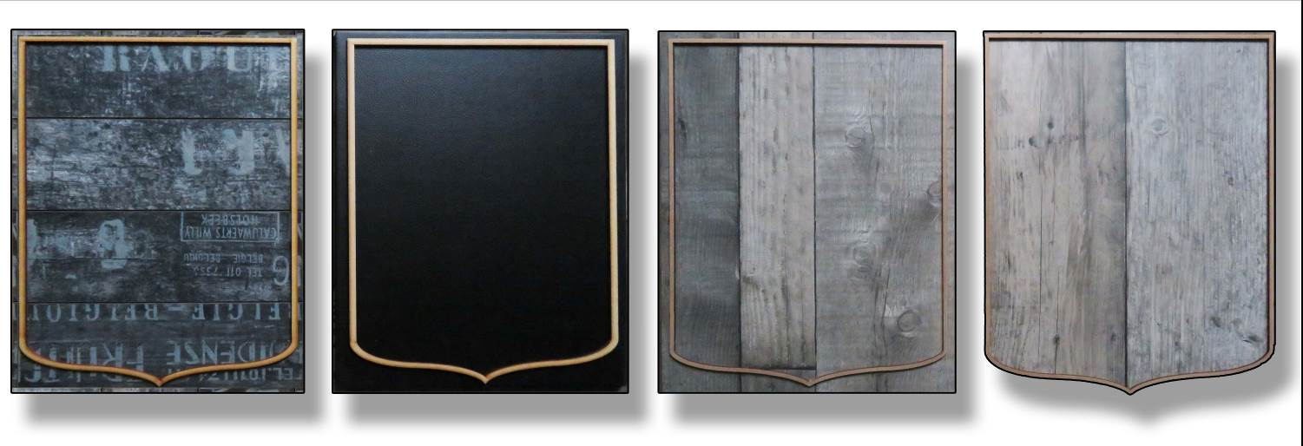
Fond 1 | Fond simili  cuir noir | Fond 2 | Fond 2  en forme de blason

Socle pour tableau  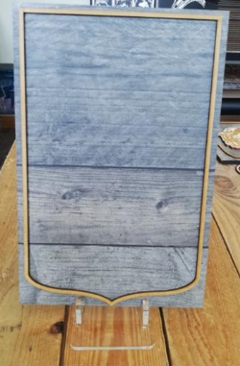 |  | Uniquement pour 28 x 18 cm ou 36 x 28 cm  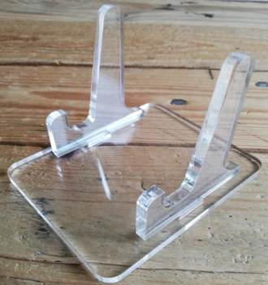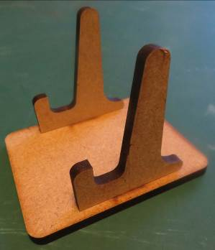 |  |  | OUI / NON  10 €  BOIS / PLEXI
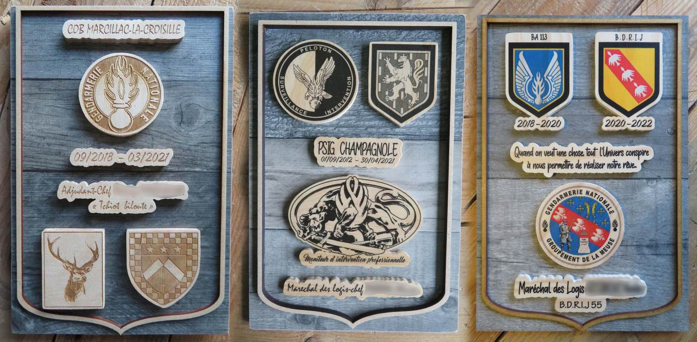
Gravure sur bois  Temps de gravure: 1 jour | Impression sur bois Noir et blanc ou couleur  Temps d’impression: 3 jours
obligatoire si commande  très urgente | Si vous êtes moins pressés ☺

Adresse pour  la livraison | METTRE en priorité l’ADRESSE DE LA GENDARMERIE ou CASERNE pour L’ENVOI – plus facile pour la livraison  NOM, prénom :  Adresse postale :  Email @ :  n° de téléphone mobile PERSONNEL pour l’envoi en colissimo :
S’agit-il d’une mutation ou d’un départ en retraite

Après avoir offert votre tableau, la photo du tableau peut-elle être publiée sur
le site Internet d'Holy Wood Graffiti. OUI / NON

Si OUI, nom flouté : OUI / NON
Si vous pouvez offrir un beau tableau aujourd’hui, c’est grâce aux personnes qui ont accepté d’apparaître sur le site d’ Holy Wood Graffiti ☺

Date MAX pour laquelle
il vous faudrait la commande
Fond 2 découpé en forme de blason
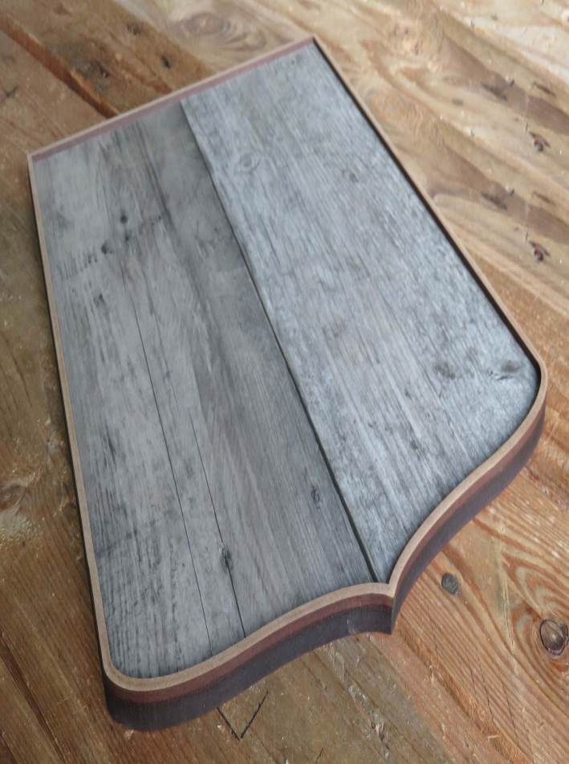 |  |  | 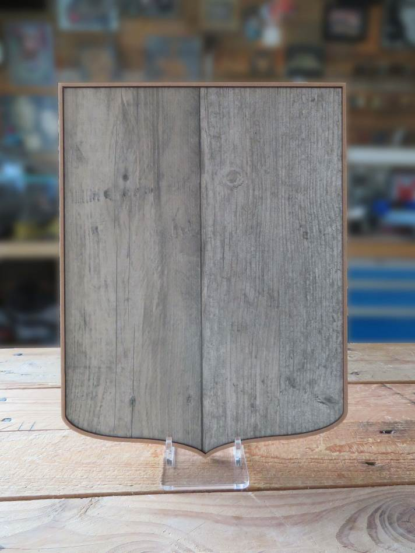
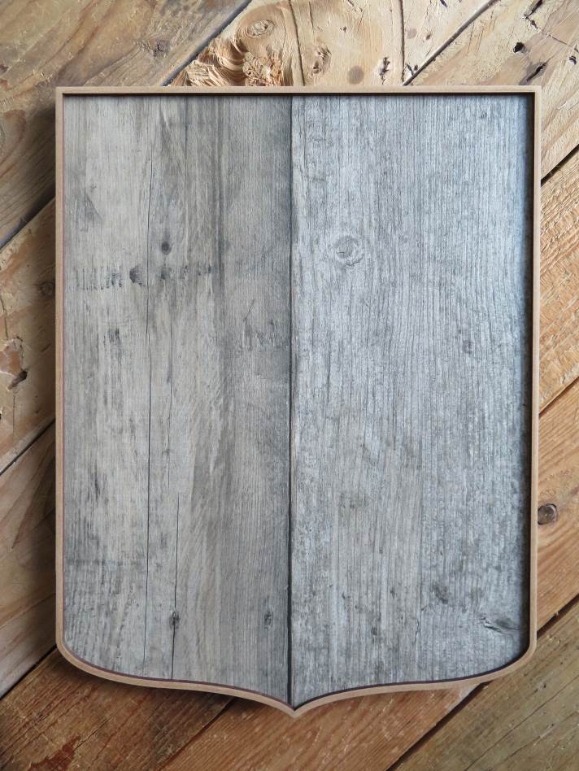 |  |  | 